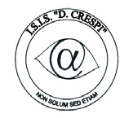 | ISTITUTO DI ISTRUZIONE SECONDARIA “DANIELE CRESPI”  Liceo Internazionale Classico e Linguistico VAPC02701R  Liceo delle Scienze Umane VAPM027011  Via G. Carducci 4 – 21052 BUSTO ARSIZIO (VA)  www.liceocrespi.it-Tel. 0331 633256 - Fax 0331 674770 - E-mail: lccrespi@tin.it  C.F. 81009350125 – Cod.Min. VAIS02700D | 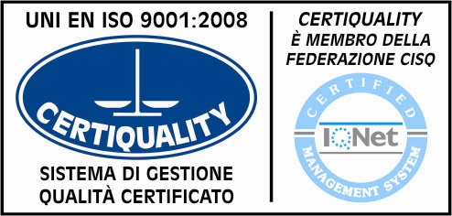  CertINT® 2012

Circ n° 53
WEB Busto Arsizio,lì 23 SETTEMBRE 2013

Ai Sigg. Docenti

OGGETTO: Composizione commissioni

I Sigg. Docenti progettisti, coordinatori di commissione o di progetto, sono pregati di inoltrare al Prof. Falciola, FS per il POF, la composizione dei propri gruppi di lavoro entro la tempistica già comunicata.

Questo, anche al fine di prevedere gli stanziamenti a FIS da contrattare da parte del DS.
Grazie per la collaborazione

Il Dirigente Scolastico
Prof.ssa Cristina Boracchi

